FONDO ESPECIAL PARA FINANCIAMIENTOS AGROPECUARIOS
ESQUEMAS BURSÁTILES Y DE COBERTURAS FINANCIERAS
Derivados
El registro se realiza de conformidad con lo señalado en el Criterio B-4 de las Disposiciones de carácter general aplicables a los Organismos de Fomento y Entidades de Fomento (Disposiciones) y en el Boletín C-10.

Al momento de la contratación, todos los derivados son designados como de cobertura siguiendo los lineamientos establecidos en el Criterio B-4. Posterior a su contratación, los derivados pueden perder la designación de cobertura como consecuencia de las amortizaciones anticipadas de los créditos que cubren.

FEFA determina la efectividad de la cobertura antes de contratar los derivados (prueba prospectiva) y posteriormente al cierre de cada mes (pruebas prospectivas y retrospectivas). Para determinar la efectividad de la cobertura se utiliza la Medida de Reducción de la Volatilidad (MRV), análisis de regresión (AR) y la metodología de derivado hipotético (DH). Estas metodologías, en términos generales, miden si los cambios en el valor razonable de los activos financieros cubiertos son compensados por los cambios en el valor razonable del derivado. Los derivados que no cumplen con el criterio de efectividad se reclasifican del rubro Derivados con fines de cobertura al rubro Derivados con fines de negociación.

Para efectos del reconocimiento inicial y valuación posterior se aplican las mismas reglas a todos los derivados, ya sean de cobertura o de negociación.

FEFA reconoce en el balance general y en el estado de resultados los efectos por la valuación de los activos y pasivos financieros (cartera de crédito en dólares y pasivo en euros) que es cubierta por derivados. Estos efectos se registran en el balance en la cartera de crédito y en préstamos bancarios y de otros organismos, respectivamente tratándose de cobertura de divisas. En el caso de cobertura de valor razonable por riesgo de tasa de interés de la cartera de crédito a partir de 2015 el efecto por la valuación de la posición primaria se registra en un renglón por separado dentro del activo o del pasivo del balance general en el rubro “Ajustes de valuación por cobertura de activos financieros o pasivos financieros” según sea el caso. Para efectos de comparación, las cifras de 2014 que muestra el Balance general incluyen el efecto retrospectivo de dicho reconocimiento. En los resultados del ejercicio se reconocen los efectos de dicha valuación en el rubro Resultado por intermediación.
Los intereses cobrados o pagados por los derivados se registran en el Margen financiero (ver numeral XVI. Información por segmentos).

Una vez realizada la valuación a valor razonable, las posiciones activas y pasivas de los instrumentos financieros derivados que incorporan en el mismo contrato tanto derechos como obligaciones se compensan para efectos de presentación en el balance general, en apego a lo señalado en el Criterio A-3 “Aplicación de normas generales” de las Disposiciones.

Swaps de tasa de interés.-

Para mitigar el riesgo de mercado de créditos a tasa fija, se contratan Swaps de tasa de interés (Interest Rate Swaps -IRS-) en moneda nacional, en los que FEFA paga tasa fija a la contraparte del Swap y recibe tasa variable (TIIE de 28 días). La posición primaria a cubrir generalmente se conforma con un grupo de créditos que se identifican y asocian al IRS. Se cumple con las condiciones establecidas en el Criterio B-4 de las Disposiciones para designar el instrumento financiero como de cobertura.

En estos Swaps no existe intercambio de nocional por lo que el monto nominal se registra en Cuentas de orden como se menciona en esta nota. Además, el valor razonable de Swaps se reconoce en el rubro Resultado por intermediación. Dicho valor razonable es proporcionado por el proveedor de precios VALMER.

Swaps de divisas.-

Para cubrir créditos denominados en dólares, FEFA celebra contratos de Swaps de divisas (Cross Currency Swaps -CCS-) en los que la tasa de interés a entregar a la contraparte del Swap es libor más un spread (puntos adicionales sobre tasa) o es una tasa fija en dólares, y de la contraparte siempre se recibe tasa variable en moneda nacional (TIIE de 28 días). La posición primaria a cubrir es un crédito en dólares que se asocia al CCS. Se cumple con las condiciones establecidas en el Criterio B-4 de las Disposiciones para designar el instrumento financiero como de cobertura.

Para cubrir el préstamo contratado en euros con la Agencia Francesa de Desarrollo (AFD), FEFA celebró contrato de Swap de divisa (CCS), por lo cual entregó a la contraparte del Swap los euros correspondientes al préstamo y recibe un rendimiento semestral de Euribor más un spread. La contraparte entregó el monto equivalente en pesos y paga una tasa referenciada a TIIE de 28 días.

En este tipo de Swaps existe intercambio de nocional, por lo que FEFA reconoce inicialmente los derechos (posición activa) y obligaciones (posición pasiva) del CCS. Tanto la posición activa como la pasiva se registran a su monto nominal sin compensarse entre sí. Los montos nominales vigentes se controlan en Cuentas de orden. Subsecuentemente, y de conformidad con el Criterio B-4 de las Disposiciones, en el estado de resultados en el rubro Resultado por intermediación se reconoce el valor razonable de las posiciones activas y pasivas de los Swaps. Estos valores razonables son proporcionados por el proveedor de precios VALMER.

Opciones de tasa de interés (Caps).-

Con el objeto de diversificar las estrategias de cobertura de riesgo de tasas de interés en el mercado Over The Counter (OTC), FEFA realiza operaciones con Caps. Dichos instrumentos son un conjunto de opciones las cuales proporcionan cobertura en el evento de un aumento en tasas.
Los Caps complementan la estrategia de cobertura y protegen contra los incrementos de la tasa de interés, ya que fijan el margen financiero cuando la TIIE es mayor que la tasa strike en el Cap, pero mantienen el margen variable cuando la TIIE es menor que la tasa strike del Cap.
El activo subyacente de los Caps es la TIIE. Al momento de concertación se paga una prima, la cual se reconoce en el activo del Fideicomiso. Los montos nocionales vigentes se controlan en Cuentas de orden y el valor razonable de la opción se registra en Resultado por intermediación, de conformidad con el Criterio B-4 de las Disposiciones. El valor razonable es proporcionado por el proveedor de precios VALMER.

La integración de este rubro se muestra a continuación:

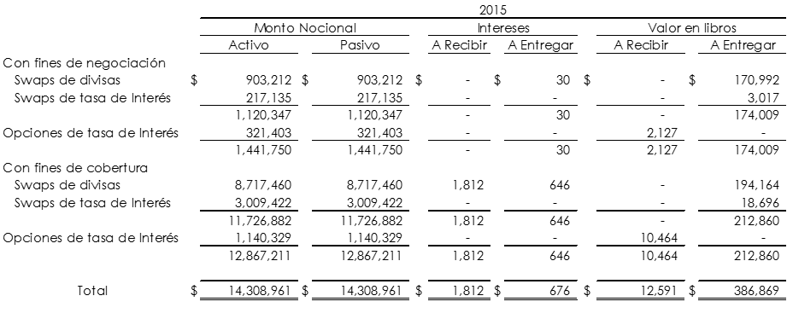

El Comité de activos y pasivos autorizó modificar la estrategia de cobertura para orientarla a proteger el valor del patrimonio en términos reales. Como parte de dicha estrategia se autorizó disminuir la cobertura de la cartera a tasa fija en moneda nacional, por lo cual de febrero 2015 a la fecha no se contrataron coberturas de tasa de interés.

FEFA reasigna créditos descubiertos a aquellos derivados que se convirtieron de negociación por los prepagos de la cartera con el fin que dichos derivados puedan registrarse nuevamente como de cobertura, de conformidad con lo señalado en el Boletín C-10 y de la INIF 6 “Oportunidad en la designación formal de la cobertura” de las NIF.

De no haber cubierto los riesgos de mercado de la cartera de crédito con instrumentos financieros derivados, se hubiera obtenido un resultado favorable de $306,972 en 2015 y $316,625 en 2014.

La valuación de los Derivados se muestra a continuación:

FEFA cuenta con ocho contrapartes activas (nacionales e internacionales) para contratar instrumentos financieros derivados bajo el amparo de contratos marco (Contrato Marco para Operaciones Financieras Derivadas o ISDA Master Agreement, según sea el caso). Todas las contrapartes cuentan con contratos de garantías los cuales establecen principalmente: Límites para la exposición neta de riesgo (“Cantidad Acordada” o “Threshold”); Monto mínimo de transferencia; Monto de redondeo; y Activos a otorgar en garantía (efectivo o valores).

Valor de la exposición al riesgo de mercado, así como las estimaciones de la administración respecto a dicho riesgo.-

La Institución clasifica, conforme a lo establecido por el Criterio B-4 “Derivados y operaciones de cobertura”, a los derivados como de cobertura o de negociación. Los primeros tienen asociados su respectiva cartera de crédito por lo que una variación en el valor de mercado de la citada cartera se compensa con su respectivo derivado. En el caso de los derivados clasificados como de negociación no se presenta una compensación suficiente en su variación del valor de mercado por una variación contraria en la cartera de crédito. Al respecto, los derivados de negociación son incluidos para la estimación del consumo de límite de riesgo de mercado del fideicomiso.

El valor de mercado de los derivados (cobertura y negociación) y su respectivo riesgo de mercado asociado a su posición primaria a un nivel de confianza del 95% y horizonte de tiempo de un mes son los siguientes:

Interest Rate Swaps (IRS)
Cifras en millones de pesos

 | Diciembre 2015 | Septiembre 2015
Valor de mercado IRS | (21.71) | (27.49)
Riesgo de mercado posición primaria | 18.9 | 21.9
Riesgo de mercado IRS | 18.9 | 21.5
Riesgo de mercado IRS y su posición primaria | 1.4 | 1.9

Cross Currency Swaps (CCS) referido a Dólares
Cifras en millones de pesos

 | Diciembre 2015 | Septiembre 2015
Valor de mercado CCS | (406.88) | (512.31)
Riesgo de mercado posición primaria | 323 | 318
Riesgo de mercado CCS | 438 | 353
Riesgo de mercado CCS y su posición primaria | 35 | 5

Cross Currency Swaps (CCSE) referido a EUROS
Cifras en millones de pesos

 | Diciembre 2015 | Septiembre 2015
Valor de mercado CCSE | 41.73 | 46.99
Riesgo de mercado posición primaria | 36.66 | 34.16
Riesgo de mercado CCSE | 36.59 | 34.12
Riesgo de mercado CCSE y su posición primaria | 0.19 | 0.03

Interest Rate CAP
Cifras en millones de pesos

 | Diciembre 2015 | Septiembre 2015
Valor de mercado CAP | 12.59 | 16.69
Riesgo de mercado posición primaria | 7.1 | 8.5
Riesgo de mercado CAP | 3.7 | 4.5
Riesgo de mercado CAP y su posición primaria | 3.5 | 4.0
Análisis de sensibilidad de los derivados y su posición primaria asociada

En el siguiente cuadro se muestra la sensibilidad del valor de mercado de los IRS y su posición primaria ante un incremento de 100 puntos base en la curva de tasa de interés (TIIE IRS) asociada a su valuación. Las utilidades y el patrimonio se verían disminuidos en $5.5 millones por el citado incremento.

Interest Rate Swaps (IRS)
Cifras en millones de pesos

Variación por un incremento de 100 puntos base en las tasas de interés | Diciembre 2015
Variación en el valor de mercado de los IRS | 46.8
Variación en el valor de mercado de la posición primaria | (52.3)
Variación conjunta en el valor de mercado de los IRS y su posición primaria | (5.5)

En el siguiente cuadro se muestra la sensibilidad del valor de mercado de los CAPs y su posición primaria ante un incremento de 100 puntos base en la curva de tasa de interés (TIIE IRS) asociada a su valuación. Las utilidades y el patrimonio se verían disminuidos en $10.1 millones por el citado incremento.

Interest Rate CAP
Cifras en millones de pesos

Variación por un incremento de 100 puntos base en las tasas de interés | Diciembre 2015
Variación en el valor de mercado de los CAPs | 10.7
Variación en el valor de mercado de la posición primaria | (20.8)
Variación conjunta en el valor de mercado de los CAPs y su posición primaria | (10.1)

En el siguiente cuadro se muestra la sensibilidad del valor de mercado de los CCS y su posición primaria ante un incremento de $1 peso en el tipo de cambio. Las utilidades y el patrimonio se verían disminuidos en $43 millones por el citado incremento.
Cross Currency Swaps (CCS) referido a Dólares.
Cifras en millones de pesos

Variación por un incremento de $1 peso en el tipo de cambio | Diciembre 2015
Variación en el valor de mercado de los CCS | (544.3)
Variación en el valor de mercado de la posición primaria | 501.2
Variación conjunta en el valor de mercado de los CCS y su posición primaria | (43.1)

Vencimiento de flujos de los derivados y su posición primaria asociada.

En el siguiente cuadro se muestra el perfil de vencimiento de flujos de activos y pasivos asociados a los IRS y su cartera asociada para diferentes horizontes de tiempo. Se estima que para el horizonte de tiempo de un mes la brecha de liquidez para FEFA sea positiva en $148 millones, compuesta por $152 millones de ingresos por la cartera asociada, $147 millones del flujo que se recibe en los IRS y una salida de $151 millones del flujo que se entrega en los IRS.

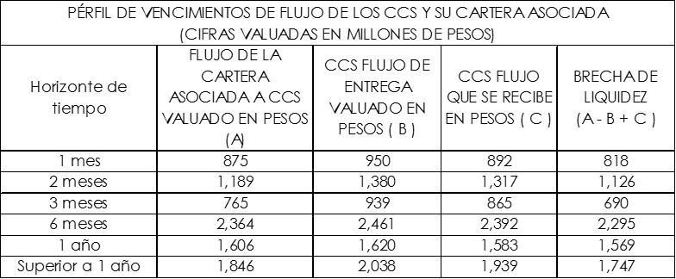

En el siguiente cuadro se muestra el perfil de vencimiento de flujos de activos y pasivos asociados a los CCS y su cartera asociada para diferentes horizontes de tiempo. Se estima que para el horizonte de tiempo de un mes la brecha de liquidez para FEFA sea positiva en $818 millones, compuesta por $875 millones de ingresos por la cartera asociada, $892 millones del flujo que se recibe en los CCS y una salida de $950 millones del flujo que se entrega en los CCS.

Exposición al riesgo de crédito, así como las pérdidas, en caso de existir, asociadas a este tipo de riesgo, que hayan sido generadas en el periodo asociadas a las operaciones con derivados.-

Para estimar la exposición al riesgo de crédito se considera el valor de mercado neto de las operaciones derivadas con cada contraparte, el cual no considera colaterales ni algún tipo de mejora crediticia en caso de existir.

Al cierre de diciembre 2015 no se presentó exposición a riesgo de crédito en las operaciones derivadas con ninguna contraparte.

Asimismo, a diciembre 2015 y 2014 no se registraron pérdidas asociadas a este tipo de riesgo.

